Музей истории Шатиловской СХОС. История и современность.
Музей истории Шатиловской сельскохозяйственной опытной станции был открыт в 1996 году, в честь столетия Шатиловской сельскохозяйственной опытной станции. Этот исторический комплекс является приемником сельскохозяйственного музея, существовавшего с 1904 года, назначение которого состояло в демонстрации ценных материалов, полученных на опытной станции и собрании возможно большего количества данных для естественно исторических условий района, ею обслуживаемого. Решение первой задачи осуществлялось путем показа в наглядной и доступной форме на областных выставках результатов научной деятельности станции. Вторая задача решалась в подборе исчерпывающей литературы по естественноисторическому изучению района, обслуживаемого станцией. Сюда входило сохранение всех экскурсионных материалов и экспонатов в виде образцов почв, семян картограмм, урожайных данных культур, сельскохозяйственных машин и орудий, статистических данных.
Музей являлся сосредоточением материала о местных хозяйствах и осуществлял тесную связь с наиболее активными ее деятелями. В этом отношении весьма ценным материалом явились многолетние и многообразные записи Моховского имения, большое количество таблиц, графиков и картограмм, оставшихся от Всероссийской нижегородской ярмарки, представленных Н. И. Шатиловым. Большой интерес представляли карты урожайности полей имения, ведущихся с 1806 года.
Результаты опытных исследований и достижений станции демонстрировались в 1919 году на совещании по опытному делу, Всероссийской выставке 1923 года и перед участниками съезда Госсемкультур в 1925 году.
Музей активно функционировал в 1939-1940 - х годах. В музее были широко представлены работы станции, показаны результаты опытов хатлабораторий, достижения лучших колхозников Орловской и Брянской областей.
В то время музей посещали многочисленные экскурсии агрономов, колхозников, учащихся. Экспонаты музея Шатиловской опытной станции широким показом были представлены в 1940 году на Всесоюзной выставке сельского хозяйства.
В последующее время, созданный в 1956 году отдел внедрения и сельскохозяйственной пропаганды, осуществлял ознакомление специалистов сельского хозяйства с новейшими достижениями науки и передовой практики, ежегодно представлял результаты научной деятельности станции и Опытно-производственного хозяйства (ОПХ) Моховое на областных и Всесоюзных выставках.
Чтобы понять суть и предназначение музея необходимо вкратце ознакомиться с историей самого села Моховое, являющимся одним из самых древних сел района. По архивным данным известно, что помещики Шатиловы владели землями в бывшем Новосильском уезде (сейчас Новодеревеньковский район) с 1694 года.
К 1858 году село Моховое становится образцовым имением, чему способствовал и управляющий имением Ф. Х. Майер. Селекционная работа над зерновыми культурами и лесоразведение способствовали высокому уровню развития и популярности имения. Кроме самого Шатилова известным лесоводом был его сын И. И. Шатилов. Они и их помощник Ф. Х. Майер явились пионерами массивного лесоразведения на черноземах лесостепи Европейской части России сибирской лиственницы, сосны Веймутова, ели обыкновенной и других ценных пород. Созданный ими Шатиловский лес представляет собой образец наиболее эффективного размещения древесной и особенно хвойной растительности в условиях расчлененного рельефа. В 1948 году в состав Шатиловского леса было включено 220 га защитных насаждений, в прошлом принадлежащих П.И. Левицкому- владельцу соседнего имения, созданных в период с 1872 по 1910 годы с использованием опыта моховского лесоразведения.
Этот опыт и другие достижения были высоко оценены крупными русскими учеными, такими как М. К. Турский, В. Т. Субичевский; великими почвоведами В. В. Докучаевым, П. А. Костычевым; замечательным русским агрономом А. И. Стербутом, основоположником русской агрохимической науки Д. Н. Прянишниковым и автором нашумевшей травопольной системы земледелия В. Р. Вильямсом, не раз посетившими опытную станцию.
Не раз бывали в Моховом Д. Писарев и Л. Толстой. «Это, наверное, самое замечательное хозяйство в России», - писал в 1865 году Л.Н. Толстой.
Парк бывшей усадьбы Шатиловых в селе Моховое занимает в настоящее время 14 га. Рельеф территории парка ровный. Композиционным ядром парка является двухэтажный усадебный дом с двумя флигелями, фланкирующими парадный двор прямоугольной формы. Здесь был разбит партер из декоративного кустарника.
К юго-западу от парадного двора начинается собственно парк, напоминающий по форме полуовал, примыкающий северной стороной к парадной и хозяйственной части усадьбы. По границе проходили ров и вал, обсаженные кустами сирени и рядом деревьев. В южной и юго-восточных частях парка, параллельно валу, шла липовая аллея.
Планировка парка сохранилась фрагментарно, и представить себе ее общую структуру трудно. Но отдельных элементов планировки и старо возрастной растительности в парке довольно много. Сохранились сиреневые боскеты на территории бывшего парадного двора.
Перед строением – две куртины из вяза, клена, березы. Сохранились вал и ров, опоясывающий парк с запада, юга и востока, и липовая аллея, идущая параллельно валу с юго-восточной стороны парка. Сохранены также отдельные фрагменты рядовых и аллейных посадок из старо-возрастных лип, лиственниц, пихт, дубов. Парк запущен, основная его часть заросла молодняком и превратилась в лесной массив.
Усадьба Шатиловых имела две планировочные зоны. Первая была связана с усадебным домом, построенным в 1870-е годы и разбитым вокруг него парком (главный дом разрушен в 1919 году).
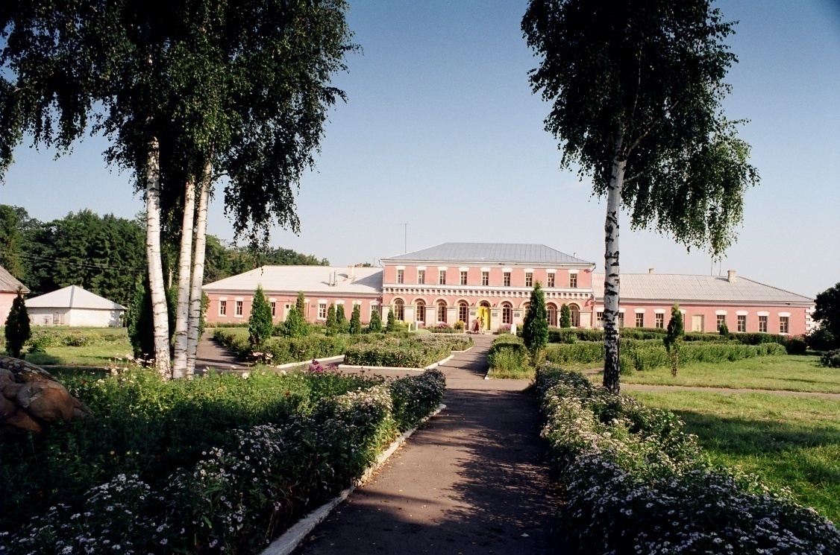
Усадьба Шатиловых, административный корпус
Вторая планировочная зона включала хозяйственные постройки, которые сохранились лучше, и теперь образуют ядро комплекса. Центральное положение среди них занимает дом управляющего. Перед ним был распланирован большой портер и широкая площадь, по периметру которой группируются все здания. По южной стороне площади проходит основная дорога.
Все здания выстроены из кирпича, стены которых побелены. На фронтоне одного из корпусов, к юго-западному углу площади выложена дата «1862». Очевидно, все хозяйственные постройки датируются 50-60 - ми годами XIX века. Комплекс сильно пострадал в конце 1941 года, во время немецкой оккупации, когда были взорваны и сожжены многие корпуса.
Административный корпус (дом управляющего), построенный в первой половине XIX века занимали комнаты управляющего Ф.Х. Майера и административные помещения конторы. В настоящее время к первоначальному центральному двухэтажному объему примыкают одноэтажные крылья, образующие п – образное в плане сооружение. По следам в кладке можно предположить, что двухэтажный объем возник позднее одноэтажных частей, и имел двухэтажные боковые ризалиты со стороны двора; последние были отломаны и заменены новыми крыльями предположительно в 1860 году.
Своеобразно решен фасад дома со стороны подъезда. К стене нижнего этажа, в которой прорезано девять арочных проемов окон и выход, как бы прислонена, охватывающая их аркада на белокаменных столбах, над арками проходят упрощенный фриз, карниз, и аттиковый второй этаж. Окна второго этажа имеют ленточные обрамления.
Со стороны двора в центре здания сделан полукруглый выступ, симметрично которому расположились боковые ризалиты. Судя по следам заложенных арок, первый этаж полукруглого выступа был украшен такой же аркой, как и с противоположной парадной стороны.
Обработка фасадов более поздних одноэтажных крыльев очень проста. Окна и дверные проемы равномерно заполняют их плоскости.
В интерьере центральный корпус разделен капитальными стенами на три помещения, каждое в три оконных оси.
На фасаде, в честь пребывания в селе Писарева и Толстова установлены две мемориальные доски.
В настоящее время музей общей площадью 470 кв. метров расположен в двухэтажном доме управляющего Ф.Х. Майера. Здание имеет лестничный холл, два эркера, экспозиция располагается в семи помещениях на двух этажах
Фонды музея - 363 единицы представлены предметами живописи, графики, скульптуры, быта и этнографии, материалами истории научной деятельности Шатиловской сельскохозяйственной опытной станции, изданиями Российской сельскохозяйственной академии.
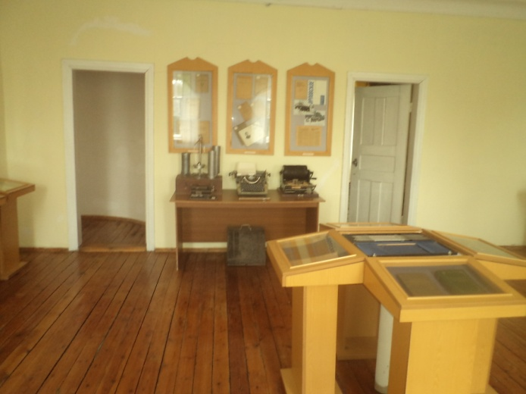
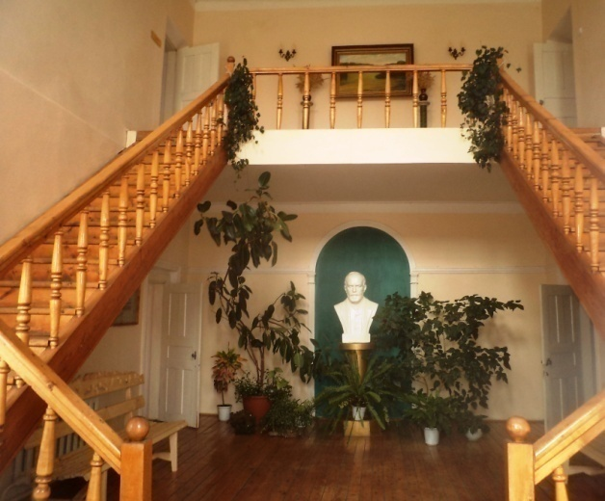
Входная зона, фонды музея.
Исторический кабинет.
В зале истории Шатиловской сельскохозяйственной опытной станции на стендах представлены материалы по истории научных отделов – земледелия, химического, селекционного, энтомологического и метеорологического. Имеется большое количество архивных документов, приборов, печатных изданий, фотографий дореволюционного периода, запечатлевших первые построенные здания, сотрудников станции на работах по закладке полевых и вегетационных опытов, проводящих отборы почвенных и растительных проб, занятых выполнением анализов в химической лаборатории, различных сеялок, плугов, культиваторов. Значительное место отведено научному наследию ведущих ученых: В. В. Винеру, А. Н. Лебедянцеву. Особый раздел посвящен П. И. Лисицину, имя которого носила сельскохозяйственная опытная станция с 1948 по 1988 год.
По воспоминаниям местных жителей освещен военный (1941-1942 г.г.) период. Фотографии тех лет свидетельствуют о взорванных и сожженных зданиях. Акт этого варварства был опубликован в газете «Правда», где указывалось, что было взорвано и сожжено 52 здания, в том числе и музей станции. Имеется большое количество документов послевоенного периода, посвященных восстановлению станции. На фотографиях – участники многочисленных курсов полеводов, проводившихся на станции в этот период.
«Франс Христианович Майер родился в Ганновере, где его отец служил органистом в придворной церкви. Образование получил в придворном училище короля Георга III. В Россию попал в 18-летнем возрасте, когда был послан сопровождать партию экзотических растений, приобретённых графом А. К. Разумовским.
Ещё в 1806 году он осуществил первые посадки лесных деревьев, работая управляющим имением князяБ. А. Голицына в Новосильском уезде Орловской губернии (село Ломец, ныне – посёлок Ломцы). Сначала Майер был винокуром на больших заводахКурской,Тульскойи других губерний и ввёл в это техническое производство много разных улучшений: например, большой известностью пользовалась устроенная им «с конным вентилятором солодовня».
В 1820-х годах он был приглашён И. В. Шатиловым в его имение Моховое Тульской губернии, где он и оставался до смерти. Здесь-то, главным образом, и проявились многоразличные его способности в улучшении сельского хозяйства. Особенно он приобрел себе известность искусственным разведением в больших размерах лесных плантаций. Прежде были убеждены, что на черноземе кроме сосны не может расти ни одно хвойное дерево.
В Моховом он устроил превосходный питомник, который служил для удовлетворения потребностей лесоразведения многих имений разных губерний, преимущественно Тульской, Орловской и Рязанской»[22].
Село Моховое драгоценно для каждого сельского хозяина, и слова «Здесь жил Майер» составляют его славу. Франц Христианович Майер родился в германии и там же получил образование. Он хорошо знал механику, сельское хозяйство, огородничество, прекрасно рисовал и чертил, был великим знатоком не только лесоводства, но и полеводства и даже архитектуры. 40 лет прожил Майер в селе Моховое. Он оставил после себя большую библиотеку, написал несколько научных трудов, стал одним из первых членов Моховского общества сельского хозяйства. За заслуги в области лесоводства, еще при жизни (в 1839 году) портрет Франса Майера был помещен в зале заседаний Императорского Московского общества сельского хозяйства.
В селе Моховом был создан питомник по выращиванию саженцев древесных и кустарниковых пород. Здесь продавались самые дешевые саженцы.
Майер жил в отдельном доме со всеми хозяйственными постройками: баней, ледником, погребом и огородом. В комнатах его дома было много всяких станков, всевозможных моделей построек, машин и орудий труда. На столах и стульях лежали фолианты с рисунками разных древесных пород и кустарников. Полки по стенам были заставлены книгами. Майер очень любил животных.
В настоящее время воссоздан кабинет Майера, где имеется его портрет, в экспозиции демонстрируются научные труды, личные вещи (см. рисунок 9).
Восстановлена круглая гостиная, интерьер которой отражает атмосферу 18 века. В центре гостиной имеется рояль, мебель в стиле Барокко, на стенах семейные фотографии Шатиловых.
Научная библиотека.
Основной фонд научной литературы сосредоточен в библиотеке Шатиловской опытной станции, открытой еще в 1899 году.
В 1914 году библиотека получила 48 русских и 14 иностранных журналов. В 1920 году библиотечный фонд пополнился старыми книгами и изданиями с 1765 по 1918 год из имения П.И. Левицкого. К 1928 году научная сельскохозяйственная библиотека насчитывала 33200 томов, из которых 1/3 приходилась на русские книги по естествознанию и агрономии, 1/3 на русские журналы и 1/3 на иностранные издания. Во время оккупации библиотека, насчитывающая почти 40 тыс. томов, была разграблена и сожжена. В послевоенный период станция обратилась ко всем учреждениям и отдельным лицам, имеющим труды Шатиловки, с просьбой помочь ей восстановить их в научной библиотеке. В итоге, начиная с 1949 года, библиотека пополнилась старыми изданиями и новейшей сельскохозяйственной литературой. В 1988 году сельскохозяйственная литература была вывезена в Орловский НИИ сельского хозяйства.
В 1996 году, когда Шатиловская сельскохозяйственная опытная станция была в очередной раз восстановлена, восстановили и ее научный фонд с помощью Центральной научной сельскохозяйственной библиотеки, Российской сельскохозяйственной академии, областной библиотеки и научных учреждений.
До 1930 года итоги научных работ станция публиковала в «Отчетах», «Трудах станции и сети опытных учреждений», «Известиях», «Бюллетенях». С 1930 года итоги работ издавались отдельными изданиями в виде сборников научных работ, книг, брошюр и статьями научных журналов. Все эти печатные издания и представлены в экспозиции музея «Научная библиотека», где часто проводят тематические выставки. В напольных шкафах размещена научная литература с 1899 года. На письменных столах – современные издания.
К 110- летнему юбилею Шатиловской сельскохозяйственной опытной станции созданы новые разделы музея – зал лесоводства и земледелия, экспонаты которых представлены срезами различных древесных пород, гербариями и коллекциями семян; снопами и семенами сортов зерновых культур и трав, почвенными монолитами; оборудованием и инструментами для лесоустроительных работ, старинными планами «Лесных дач» в имении Шатиловых; портретами ученых лесоводов, картинами местного художника В. Митина, отражающими исторические события Шатиловского края и мн. др.
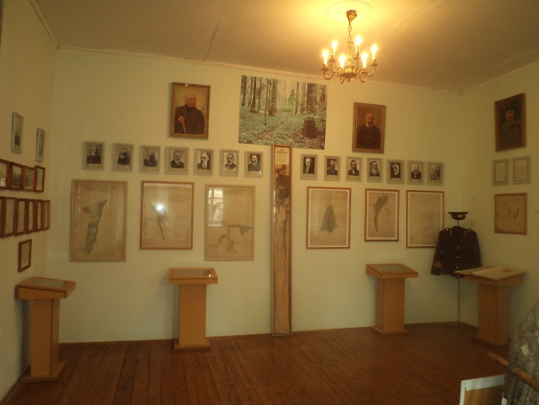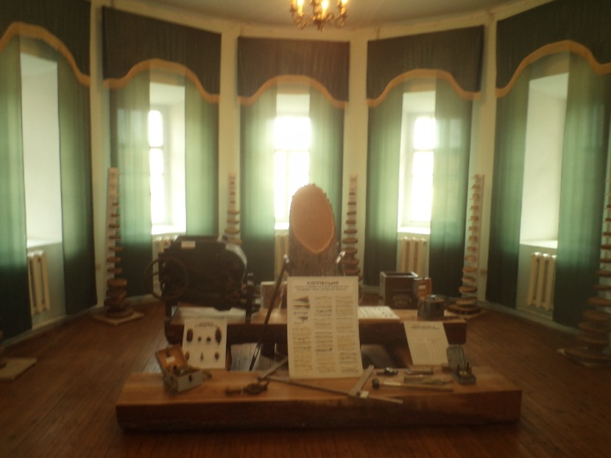
Зал лесоводства и земледелия.
В 2000 году произошло значительное пополнение коллекции музея, благодаря правнучке И.Н. Шатилова – И.К. Никитиной, проживающей в городе Москва. Ею переданы в музей крестильный костюм: чепчик, рубашка и платьице ее бабушки Ю. А. Шатиловой (урожденной Филибер), жены старшего сына Н. Шатилова, деревянная шкатулка и другие вещи, принадлежащие знаменитому роду Шатиловых.
В своей работе музей руководствуется Положением о сельских музеях, разработанным методическим центром отдела культуры и архивного дела администрации Новодеревеньковского района, а также Уставом, регламентирующим деятельность учреждения культуры.
Художественным оформлением музея и формированием его экспозиций занимались специалисты Областного краеведческого музея, районного краеведческого музея.
Музей Шатиловской сельскохозяйственной опытной станции поддерживает постоянную связь с районным краеведческим музеем в виде консультаций, обмена опытом работы, экскурсий; с областным музеем в виде консультаций перед проведением ежегодного научно-исследовательского семинара в рамках подготовки ко «Дню поля», другим областным и районным мероприятиям.
Работа музея строится по нескольким направлениям, главными из которых являются историко-краеведческая работа и патриотическое воспитание подрастающего поколения. Музей активно сотрудничает с Шатиловским лицеем, библиотекой, общественными организациями, ветеранским движением и т. д.
На базе музея создан краеведческий клуб «Юный натуралист», задачами которого являются изучение истории, культуры и природы родного края, а также поисковая работа и пополнение фонда музея.
При музее работает кружок юных краеведов – экскурсоводов, участники которого изучают материалы о дворянском роде Шатиловых, об истории края, приобретают навыки ведения экскурсий.
При музее создан общественный клуб «Ветеран», где организуются мероприятия для ветеранов Великой Отечественной войны и тружеников тыла.
Также имеется «Клуб любителей народного искусства» - это мастера, которые организуют в музее различные выставки индивидуального творчества.
В музее систематически проводятся краеведческие уроки, беседы за круглым столом, лекции, вечера встречи с ветеранами и воинами – интернационалистами, экологические викторины и другие мероприятия.
Среди посетителей музея учащиеся разной возрастной категории школ района, студенты, отдыхающие, туристы из других регионов и городов, делегации научных работников, ученых и мн. др.
Ежегодно с 1998 года на базе Шатиловской сельскохозяйственной опытной станции Россельхозакадемия проводит научно-методический семинар День поля с приглашением широкого круга ученых и специалистов сельскохозяйственного производства для ознакомления с современными селекционными достижениями, показом новейшей сельскохозяйственной техники и средств защиты растений от вредителей и болезней. В рамках подготовки и проведения этого значимого для района мероприятия увеличивается внимание и к историческим достопримечательностям Шатиловки, среди которых более чем 100-летняя лиственничная аллея; оригинально построенные в 1897 – 1924 гг. здания химического, метеорологического и селекционного отделов опытной станции; лесные полосы Мешнчкина и Пухальского; музеи рода Шатиловых и опытной станции; облесенные склоны балок и берега реки Раковки; каменный храм во имя иконы Казанской Божией Матери с захоронениями Ф. Х. Майера и И. Н. Шатилова; каменные дома Шатиловых, придающие неповторимый вид усадьбы в селе Моховом; великолепный искусственно посаженный лес с 170- летними лиственницами в урочище Колок.
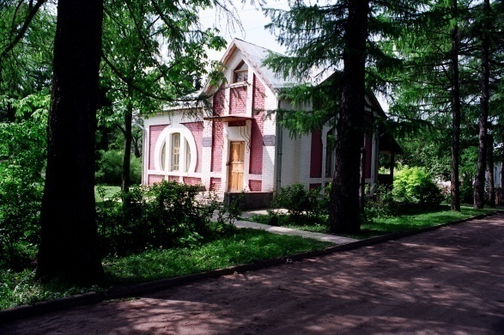
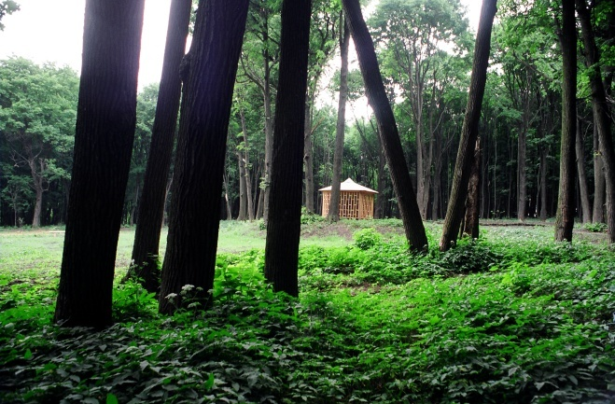
Достопримечательности п. Шатилово
Музей Шатиловской сельскохозяйственной опытной станции ведет активную общественную деятельность.
В настоящее время он сотрудничает с общественной организацией «Крепость», которая занимается защитой исторических ценностей Орловщины. Однажды посетив Шатиловский край, создатели и активные деятели общества «Крепость» Л. Семенова и А. Хахичева, были приятно удивлены красотой этих мест, огромным количеством старинных зданий, памятников архитектуры, они отметили внимательное отношение в районе к сохранению историко-культурного наследия. По инициативе общественных деятелей и при их материальной поддержке в одном из залов Шатиловского музея разместилась новая экспозиция «Времена орловской керамики», рассказывающая об истории гончарного дела и об орловских мастерах глиняного искусства. Это первая в Орловской области такого рода выставка. Посетить экспозицию приехали мастера, работающие с глиной. В открытии выставки приняли участие и современные мастера – керамисты. На мероприятии можно посмотреть авторскую керамику, глиняную традиционную игрушку Сыромятниковых и выставку студенческих работ.
Работники музея истории Шатиловской сельскохозяйственной опытной станции ведут активную пропагандистскую деятельность, создавая достойную репутацию и имидж учреждения. С целью привлечения внимания к деятельности музея, повышения его рейтинга, формирования положительного образа организации для потенциальных попечителей и спонсоров, а также для поиска дополнительных источников финансирования музей участвует во всевозможных конкурсах и грантах. Так в январе 2016 года музей стал победителем областного конкурса «Лучшее учреждение культуры» в номинации «Музейная деятельность». Среди сельских музеев Орловской области музей истории Шатиловской СХОС занял I место и стал обладателем премии 50 тыс. рублей.

